NOTA DE PRENSA Nº 09 - 2012-GSRC/OF.RR.PP.
Se inicia trabajos de Construcción de I.E.S. Niño Dios en Churumayo – Sócota
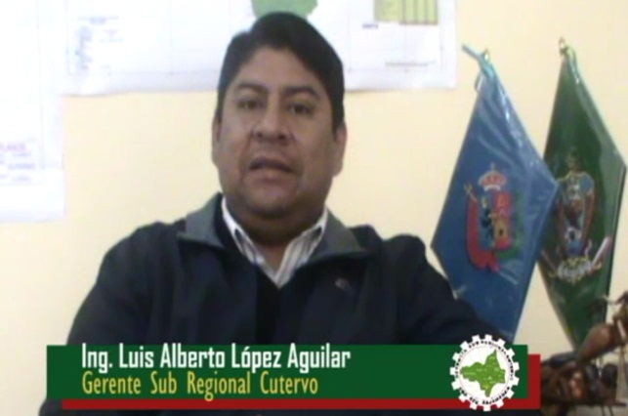
Obra tiene un plazo contractual establecido de 120 días calendario, según lo estipula el Expediente Técnico.
Ayer miércoles 25 del presente mes, la Gerencia Sub Regional de Cutervo realizó en un acto público la entrega formal del terreno a la empresa ganadora de la Buena Pro “Duo Company”, para el inicio de la obra “Construcción de Infraestructura y Equipamiento de la Institución Educativa Secundaria Niño Dios en el caserío Churumayo Alto del distrito de Sócota”.
Para la ejecución de esta obra, el Gobierno Regional de Cajamarca ha destinado un presupuesto de 862 mil 595 nuevos soles, que servirá para la construcción de un módulo de dos niveles con cinco aulas, dirección, sala de profesores, sala de biblioteca, loza deportiva y servicios higiénicos para alumnos y docentes; además se dotará de mobiliario escolar como escritorios y carpetas para que los estudiantes de esta localidad y comunidades aledañas, desarrollen cómodamente sus actitudes intelectuales.
En el acto ceremonial autoridades y pobladores de la zona expresaron su agradecimiento al Presidente Regional, Prof. Gregorio Santos Guerrero y al Gerente Sub Regional de Cutervo, Ing. Luis Alberto López Aguilar, por la ejecución de esta tan anhelada obra que por años se vio postergada y señalaron que es una muestra de que este Gobierno apuesta por un nuevo modelo de desarrollo y por una mejor educación para la Región.
Por su parte, el Ing. López Aguilar manifestó que esta Institución brindará su absoluto apoyo en la ejecución de la obra. “La nueva gestión política apostamos por una mejor educación, es hora de que ustedes también sientan el cambio y el adelanto que poco a poco venimos haciendo en el ámbito de nuestra provincia y de la Región”, Agregó.

TRABAJANDO JUNTOS ¡POR UNA GRAN REGIÓN!
Se agradece su difusión.
Cutervo, 26 de enero 2012.

